模块过关(四)
常考、易错题综合能力冲刺检测卷
一、填一填。(每题2分，共22分)
1．“神舟十一号”宇宙飞船在太空中平均每小时飞行约二千八百万米。这个数写作( )，把它改写成用“万”作单位的数是( )。
2．40654007880这个数是由( )个亿、( )个万和( )个一组成的。
3．一块长方形的玉米地，长4千米，宽3千米，它的面积是( )公顷。
4．要使□65÷58的商是两位数，□里最小能填( )；要使3□4÷36的商是一位数，□里最大能填( )。
5．商店开展促销活动。10元钱可以买3双袜子，150元钱可以买( )双袜子。
6．右图中，一共有( )个平行四边形。
7．199 328≈200万， 里可填的最小数字是( )。
8．在60÷12＝5中，如果除数除以2，要使商不变，那么被除数应该变为( )。
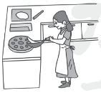
9．爸爸、妈妈和乐乐每人一个鸡蛋。一口锅每次最多只能煎两个鸡蛋，每面煎两分钟，两面都要煎，最少要( )分钟全家人都能吃上煎蛋。

10． ÷24＝21…… ，余数最大是( )，这时被除数是( )。
11．一个数四舍五入后是29万，这个数最大是( )，最小是( )。
二、辨一辨。(对的画“√”，错的画“×”)(每题1分，共5分)
1．在同一平面内，没有两条直线既不相交也不平行。 ( )
2．两个锐角不可能拼成平角。 ( )
3．最大的五位数比最大的六位数少1。 ( )
4．两个底相等的平行四边形拼在一起还是平行四边形。 ( )
5．a÷b＝35……10，如果a和b同时扩大到原来的10倍，那么商是35，余数是10。 ( )
三、选一选。(把正确答案的序号填在括号里)(每题2分，共10分)
1．下面四个数中，读数时只读出一个0的是( )。
A．49000700 B．4970000 C．40900705 D．40900700
2．60× ＜492， 里最大能填( )。
A．6 B．7 C．8 D．9
3．进率不是100的两个面积单位是( )。
A．平方米和平方分米 B．平方分米和平方厘米
C．平方米和公顷 D．公顷和平方千米
4．一个乘法算式中，两个因数都乘5，积( )。
A．也乘5 B．乘10 C．乘25 D．不变
5．左图中共有( )条线段。
A．8 B．9 C．10

四、计算挑战。(共26分)
1．直接写出得数。(每题1分，共8分)
170×20＝ 840÷40＝ 45×200＝ 403×89≈
5600÷700＝ 200×15＝ 990÷330＝ 924÷88≈
2．列竖式计算，带■的题要验算。(每题3分，共12分)
320×26＝ 64×408＝

392÷46＝ ■7300÷800＝

3．简算下面各题。(每题3分，共6分)
280÷35 7200÷25

五、按要求解决。(每题5分，共10分)
1．过A点画射线BC的垂线。

2．如图，已知∠1＝75°，求∠2，∠3和∠4的度数。
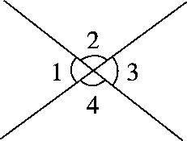

六、解决问题。(1～3题每题5分，4、5题每题6分，共27分)
1．4只草蛉(líng)可以吃掉600只蚜虫。照这样计算，12只草蛉可以吃掉多少只蚜虫？

2．明明每分钟走45米，他从家到学校用的时间比从学校到大剧院用的时间少26分钟。学校到大剧院有多少米？
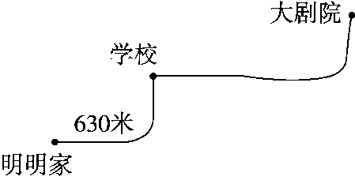
3．一个梯形梨园的面积是9公顷，如果每棵梨树占地6平方米，每棵梨树能收梨28千克。这个梨园能收梨多少千克？合多少吨？

4．两位老师给三位同学进行口语测试，每位同学要认读词语、朗读短文，每项测试都要2分钟。他们最短多长时间能做完这次口语测试？

5．商店花了11200元从工厂购进80台复读机。卖出70台复读机后，开始降价销售。如果这批复读机全部售出，你认为是赚钱还是赔本？写出你的理由。
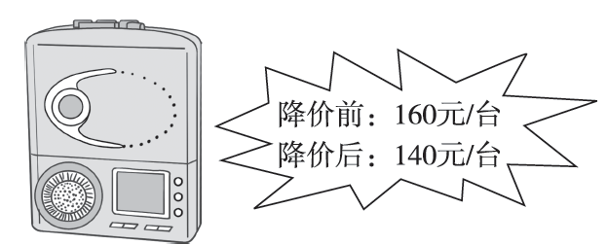

答案
一、1．28000000 2800万 2．406 5400 7880
3．1200 4．6 5 5．45 6．9 7．5
8．30 9．6 10．23 527 11．294999 285000
二、1．√ 2．√ 3．× 4．× 5．×
三、1．A 2．C 3．C 4．C 5．C
四、1．3400 21 9000 36000
8 3000 3 10
2．8320 26112 8……24 9……100(验算略)
3．
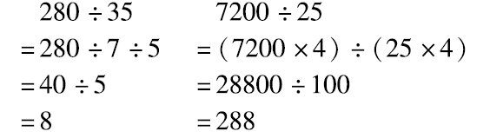
五、1．
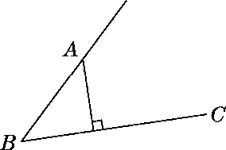
2．∠2＝180°－75°＝105°
∠3＝180°－105°＝75°
∠4＝180°－75°＝105°
六、1．600×(12÷4)＝1800(只)
答：12只草蛉可以吃掉1800只蚜虫。
[点拨] 运用此方法计算简便些。
2．630÷45＝14(分钟) 14＋26＝40(分钟)
40×45＝1800(米)
答：学校到大剧院有1800米。
3．9公顷＝90000平方米 90000÷6＝15000(棵)
15000×28＝420000(千克)＝420(吨)
答：这个梨园能收梨420000千克，合420吨。
4．2×3＝6(分钟)
答：他们最短6分钟能做完这次口语测试。
[点拨] 两位老师同时进行，每次要2分钟，进行3次即可。
5．70×160＋(80－70)×140＝12600(元)
12600＞11200 赚钱
或 70×160＝11200(元)
因为卖出70台已经把成本卖回来了，那么剩下的复读机卖完后就是净赚的钱，所以赚钱。

